英文文献翻译

《Indoor Positioning using Sensor-fusion in Android Devices》

# 导论

这一章节介绍研究背景、文章结构以及项目目标。

## 研究背景

在智能手机出现的时间里，生活中的一切事情都可以通过一部智能手机来完成，而不需要额外的硬件或者其他设备软件。虽然曾经的智能手机仅仅将我们连接到互联网上来浏览网页的日子还恍如昨日。但是如果不能上网，不能下载软件，目前的智能机也不能给予再多的服务。

当前大量的软件依据用户的需求，与手机上自带的传感器一起，不断完成了软件更加人性化的设计。

其中大多数智能机都可以访问手机地图以及对自己进行定位，这也是手机在生活中的主要特征之一。因为当今智能机都装备有GPS接收器，通过GPS接收器可以实现对手机的定位，定位信息可以用来对用户进行导航等相关服务。在未知的环境中，人们可以依赖GPS信号来比较容易的实现对首位环境的认知，并且在比较短的时间里得到自己的相关定位信息。但是这种方式是基于GPS信号的，所有当GPS信号不能使用的情况下，此种定位导航放方式显而易见失去讨论的价值。

## 本文接下来的安排

这篇论文最开始以一个简短的介绍（本章节）来主要阐述研究的目的以及展示前人所做出的成果。第二章节主要描述不同传感器的数据来源以及相关原理（手机自带传感器， Wi-Fi，GPS以及Bluetooth），它们的工作方式以及误差特征以及该项目使用的开发平台。关于基本工作，包括数据获取、测试以及误差分析将在第三章进行展开阐述，并且本章节包括手机速度、位移的解算算法也会在此章节实现；第四章主要讲如何通过开发平台实现上述的算法以及遇到的问题和对应的解决方案；第五章主要对不同的方案算法进行单独测试，包括惯性导航系统以及Wi-Fi指纹定位系统。第六章描述传感器数据融合的算法模型，并且展示最终结果。最后第七章对全文进行总结以及第八章描述未来展望，包括这些理论。

## 实现目标

此项目的目标是测试Android手机自带不同传感器数据用以预测、计算定位的准确度等级，项目的关键点在于当手机GPS信号不能使用或者信号比较差的情况下对手机进行尽可能高精度的定位。主要的问题也就是通过将手机上的传感器数据进行数据融合来得到较为准确的手机定位，例如通过使用加速度计、磁罗盘、陀螺仪以及测量Wi-Fi的信号强度来实现对室内手机的定位。

此项目也对不同通道得到的信息的价值进行相关研究，包括通过此种方法实现手机软件的可能性。另外，将算法通过软件协议实现，为了测试实现效果，最终通过软件测试来实现。

关于室内定位，前人有着大量的研究，并且关于此定位技术，有着不同的方法以及解决方案，大多数研究都是通过在室内使用额外的信号发送器与接收器来实现，例如通过VHF射频或者Bluetooth抑或使用Wi-Fi或GSM网络来实现定位，测量信号强度来计算估计距离信息来实现定位。

## 专业术语

如无其他声明，下文中的这些词汇代表的意思如下：

设备：谷歌Nexus S 智能手机

惯性传感器：加速度计、陀螺仪与磁罗盘传感器

指南针：数字指南针，通过软件的方式，利用Android提供的加速度计、磁罗盘计算出来的手机方位信息。

电车：有轮子的箱子

倾斜：设备没有采用大地坐标系

# 理论

这一章节主要描述不同渠道以及考虑到使用的传感器信息以及它们的数字特征，以及开发平台包括的、项目所使用的传感器。

## 安卓设备使用传感器融合

### 室内传感器种类及其原理

**Wi-Fi**

Wi-Fi是IEEE 802.11通信标准的另一个更为常见的名称，任何一个具备Wi-Fi模块的设备都可以通过无线网络接口来访问网络，例如笔记本电脑，游戏机、智能手机以及现在的具备物联网功能的家电和播放设备。

使用无线网络通信是一个双工无线电通信的过程：

1. 一个设备的无线适配器将数据转化成无线电信号并且通过外部天线或者内部天线将数据发送出去；
2. 无线路由器接收信号并且无线电信号解码为数字信号，然后将信息通过网线与互联网通信。

反之亦然，无线路由器通过网线从互联网中获得信息，然后转化为无线电信号发给具有Wi-Fi模块的无线适配器。

每一个无线路由器通过广播信息来使得一定区域内的设备能够接收到Wi-Fi信号，这些设备能够获得无线路由器的信号强度，这个信号强度可以转化为数字信息，定义为接收的信号强度指示（RSSI）。具备Wi-Fi功能的智能手机，通过手机上的软件能够完成这项任务，然后通过Wi-Fi指纹或者Wi-Fi SLAM来实现定位。

**GPS**

全球定位系统是由美国国防局设计制造的基于卫星的导航系统，之前主要用于军队使用。这套系统于1994年秘密设计，但是现在GPS已经开发功能给民用，已经成为我们生活中密不可分的部分。

GPS分为3个部分：宇宙空间部分（卫星）、控制部分以及用户地面端（GPS接收器或者GPS模块）。

1. 宇宙空间部分主要包括24颗卫星，其中每6颗在赤道之上间隔55°倾角绕地球旋转，如此这样布置是为了保证地球表面的每一点都至少能收到6颗卫星的信号
2. GPS发送导航信息是每秒钟50bit，其中主要包括的信息有：消息发出的具体时间信息、具体轨道信息、整个系统健康度信息、大致所有卫星的轨道信息
3. 控制部分主要包括一些基站和天线。通过他们来监视卫星的健康程度以及向卫星发送控制指令，如有必要，可以立刻调整卫星的时钟。
4. 地面用户部分分为军用GPS精密导航服务部分和民用GPS标准导航部分，地面GPS接收器主要包括一个天线，一个十分稳定的内部时钟，以及通过固件实现的解算用户位置、速度信息，往往也会演示相关信息给用户。

GPS接收器使用三边测量算法来结合不同卫星的数据信息来解算接收器正确的位置信息。综上所述，GPS信息包括GPS数据发送时刻时间、精确的卫星信息、GPS系统健康度信息、以及较为粗糙的其他卫星的状态信息。接收器主要使用时间信息来计算与卫星的距离，通过三边测量的算法，通过和多个卫星的距离解算出当前接收器的位置信息。

使用卫星系统定位的好处是接收器可以解算出经纬度、海拔等位置信息，并且具有比较高的准确度。然而，视距传输（LOS）的特性导致GPS不能很好的用于屋顶和墙壁遮挡的室内环境。

**Bluetooth**

Bluetooth也是两个以及两个以上的设备通过无线通信的标准，在比较短的距离内，Bluetooth具备比较明显的优势，因为它可以无线通信、很便宜、比较小并且可以随便移动。

Bluetooth相比红外线技术（一种无线通信技术，主要用于远程遥控系统）有诸多明显的优势，虽然红外线通信也是非常可靠并且比较廉价，但是红外通信有着许多缺点：它必须直线控制与使用，使用时必须对准信号接收器才可以使用，另外红外通信一般时一对一式的通信。Bluetooth在红外通信的优势基础上很好的解决了他的缺点：通过适配调频技术，可以支持同时多个设备相互通信，并且Bluetooth不受直线传输的限制，因此Bluetooth可以同时控制不同房间的不同设备。

一代的Bluetooth的最大传送速率为1Mbps，二代的Bluetooth，也是主要的手持设备的使用标准，可以支持3Mbps的传送速率，并且最大支持传送距离为10米。

**惯性导航系统**

惯性导航系统（INS）主要基于独立的导航技术，主要通过加速度计和陀螺仪的测量数据（有的包含磁罗盘数据）。通过跟踪物体相对于起始点的位移、姿态与速度来实现定位。

INS主要分为两个坐标系，依照不同的传感器数据信息。导航器系统的参考坐标系为载体坐标系，所运动的环境的坐标系称为全局坐标系。

INS分为两种：第一种在载体坐标系中包含平台增稳系统，在此内部传感器与外部的姿态变化隔离，这个平台与全局坐标系保持一致。第二种被称为捷联系统，内部传感器与载体刚性连接，也因此采集的数据信息与载体姿态直接相关，数据信息为载体坐标系数据而非全局坐标系。

**加速度计**

加速度计式重要测量设备的较为准确的加速度的相关数据。数据不需要与加速度坐标系保持一致，会随着载体的姿态和速度改变而改变，但是加速度的参考坐标系与地球上的重力系统有着比较强的关联。

总体来讲，当受力时，加速度计测量的是当前所受的多大的作用力。当它静止在地球表面时候，它收到的作用力为1G向上的力，因为在地球表面上的任意一个点相比于当前坐标（以自由落体建立的坐标系）系有一个相对的向上的加速度，是由地心引力造成的。为了获取准确的加速度需要考虑地球的运动规律，也因此必须减去引力加速度。

**陀螺仪**

大致来讲，陀螺仪是基于角动量原理用来测量或维持方位的传感器。一个传统的陀螺仪包括一个安装在两个旋转轴上的转子，这样能保证它有三个自由度。通过这个物理原理，当整个系统的方位姿态发生变化的时候，转子能够保持自己本身的姿态不变化。只是通过那两个轴在变化。陀螺仪主要用于测量方位。之后的包含陀螺仪的微控制器（MEMS），主要用来测量角速度。

具备微控制器的陀螺仪包括震动部分和通过科氏效应的测量部分。一个物体通过一个驱动轴来振动，当陀螺仪旋转时候，一个二级震动就会由于科氏力通过传递给一个垂直的感应轴。也因此角速度可以通过测量这个二级旋转来解算出来。

科氏效应表达的是在参考坐标系中，物体以 $ω$ 的角速度在转动，一个质量为m的物体以v的线速度旋转时候受到的力为：

$$F_{c}=-2m(ω*v)$$

一个比较关键的地方在于加速度计和磁罗盘能测量加速度和角度是相对于地球，而陀螺仪测量出来的角速度则是相对于载体的。

**磁力计**

磁罗盘是用来测量设备周围磁场方向以及大小的工具，磁力计分为两种：一种为尺度磁力计用来测量周围环境磁场的强弱，另一种为矢量磁力计，主要用来捕获和测量设备方位与周围环境的方向信息。

## 误差来源

### 加速度计

最重要的加速度的误差来源是它的偏差，这个偏差主要是加速度计的输出结果与实际值存在一个偏差 $ε$，单位是 $m/s^{2}$，一般是一个常量（不考虑测量噪声）。通过二次积分，这个误差导致的定位结果将是以二次的速度增加，在定位种的误差为：

$$s\left(t\right)=ε*\frac{t^{2}}{2}$$

上式中t表示积分的时间。

此误差可以通过让加速度计长时间静止，通过计算此段时间的输出数值的平均值来校准加速度计的输出误差，这个误差也会严重影响定位精度，所以必须被消除掉

### 陀螺仪

陀螺仪测量的偏差与加速度计有些类似，就是陀螺仪的输出结果与实际角速度之间存在一个偏差 $ε$，单位是 $°/h$，也是一个常量，这里是一次积分，导致角度误差是随着时间线性增长。

$$θ\left(t\right)=ε·t$$

这个常量偏差也可以通过长时间静止求出陀螺仪的输出值的平均值作为这个偏差值，通过减去这个偏差值来进行校验陀螺仪。

另外一个误差被称为陀螺仪的标定误差。主要与陀螺仪本身的尺寸因素、排列以及陀螺的线性因素导致的，此误差只能在设备旋转时候发现。这个误差会导致角度积分时候出现漂移误差，这个误差的数量级由测量的频率和积分时间确定。

### 磁罗盘

磁罗盘的两个主要测量误差为：传感器自身的受损以及周围含铁钴镍化学元素的影响。如果传感器本身随着测量而发生旋转，也会导致误差产生。

## 传感器融合

传感器融合是将来自不同的、单独的传感器数据进行有机的组合，使得最后的效果比任何一个传感器单独使用都要好，使得最终数据更加正确，更加完整，更加具备说服力；或者将刚刚出现的数据进行组合，使得获取更多的数据信息，例如立体视觉中将两帧图片信息进行解算，得到三维空间信息。

## 移动平台

### Android操作系统

Android是一个为移动设备设计的开源操作系统，主要由谷歌公司设计开发，其主要包括操作系统、中间件以及主要的应用软件。近年来，它称为世界上智能机使用量最大的操作系统。由于其开源性，吸引了大量的开发者进行软件设计，并且有着十分巨大的社区来为开发者提供便利。也因此为选择Android作为此项目的开发环境，相比与其他的移动平台，例如苹果系统、塞班操作系统或者Windows Phone。

Android是一个基于Linux操作系统的软件封装，其原理可以将其分为四个层面以及5个组：应用层、应用框架、库、安卓运行层以及内核。

## 设备

### 2.5.1． Nexus S

Nexus S是由谷歌和三星联合开发的设备，选择此设备的主要原因是因为其搭载了大量的传感器设备。

### 2.5.2． 访问接入点

访问接入点（AP）主要用于作为Wi-Fi的信号发射源，通过此来获取生成Wi-Fi指纹。

# 数据获取与分析

在此章节主要包括数据获取、估计以及所有能够获得的传感器数据误差分析。并且计算速度、距离角度等数据，最先测试惯性传感器，接下来是Wi-Fi以及蓝牙。

## 3.1. 惯性传感器测试

其中主要包括三轴加速度计、陀螺仪以及磁场传感器的测试。为了更好的得到测试结果，主要通过以下三种方式进行测试：

1. 手机静止放在桌子上
2. 手机静止放在移动的手推车上
3. 手机拿在手上步行

### 3.1.1. 线性加速度

线性加速度主要是通过磁场传感器以及加速度计来获取手机姿态进而得到重力在手机坐标系上各个轴上的分量，通过加速度减去这些分量得到手机的线性加速度信息，满足下面的公式：

总的加速度 = 重力 + 线性加速度

通过下面的公式计算手机速度与位移：

$$v_{n}=\sum_{i=0}^{n}{(a_{t}*∆t)}$$

$$d_{n}=\sum_{i=0}^{n}{(v_{i}*∆t+\frac{1}{2}a_{i}{∆t}^{2})}$$

### 3.1.2. 手机姿态

手机姿态用来获取手机朝向信息

## Wi-Fi以及Bluetooth测试

通过在室内不同位置对记录四个Wi-Fi 的信号强度作为该位置的Wi-Fi指纹，通过指纹匹配算法来进行手机端定位。但是如果有行人或者其他物体遮挡，信号指纹也会随之改变。

Bluetooth只能获取其名字、MAC地址、以及类型信息，不能获取其信号强度信息，所以仅仅可以用来判断在哪一个房间。

# 初版软件实现

开发设计出版软件主要包括如下步骤：

数据采样、展示原始数据、传感器矫正、记录RSSI指纹、载入指纹信息、地图的选择、展示地图视图、传感器种类选择、展示路径信息。

# 解决方案的选取

需要考虑以下各个解决方案是否可以实现以及误差可容忍范围。

导航算法问题，关于传感器的使用，如何更加鲁棒的求解出手机的线性加速度问题。在求解距离中，加速度的误差是二次的，并且需要减去重力对手机加速度的影响。手机的方向需要通过手机姿态数据得到相关信息。

通过INS传感器，通过线性加速度解算路径信息，以及通过计步算法解算路径信息，以及通过Wi-Fi指纹得到绝对的手机室内位置信息。其中通过线性加速度进行积分得到的路径信息中后期误差累计情况比较严重，严重与现实不符；计步算法中需要人行走的步伐必须一致，大致形状正确但是尺度方面误差严重；Wi-Fi虽然可以获取绝对位置信息，但是受指纹库数据质量以及周围环境物体的移动影响，以及匹配算法中的误匹配结果，导致数据噪声比较严重。

# 最终结果

## 6.1. 传感器融合 融合INS与Wi-Fi

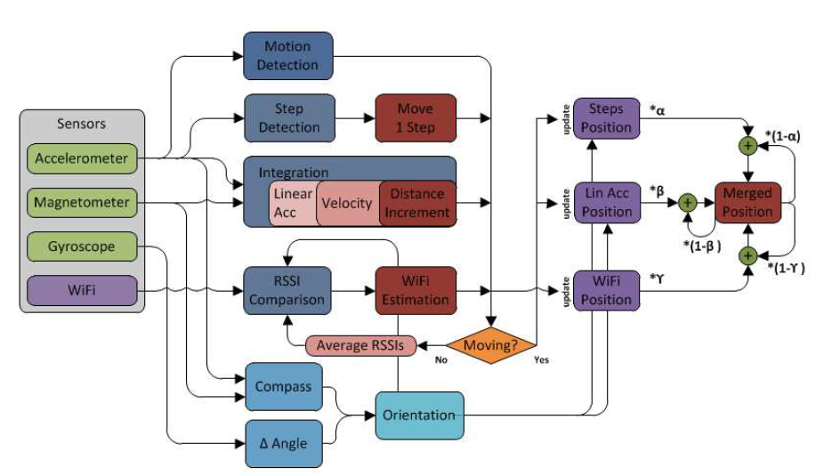

此种方式得到了比较好的效果：

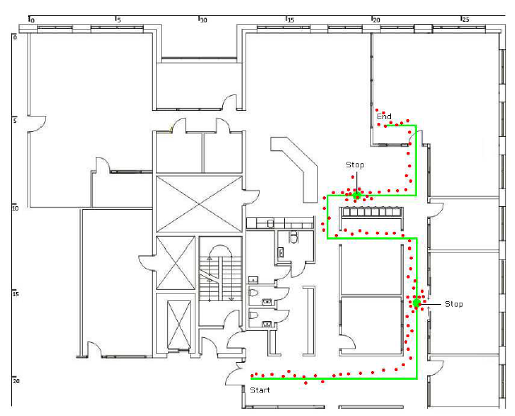

# 总结

正如论文的开始所述，改论文的目的是测试通过手机可以利用的传感器数据来进行室内定位，究竟可以达到的定位精度等级。实现了相关的软件，并且研究了相关领域的应用以及技术。

结果表明，通过传感器数据融合来定位得到的最终定位精度不大于2米，并且这种定位方式有着非常巨大的应用价值，例如大型商场、大型旅馆、博物馆等地方，亦可以通过进一步开发作为商业软件来投入使用。

# 未来展望

通过使用旋转矩阵解算线性加速度

通过卡尔曼滤波来进行传感器数据融合

# 参考文献